Moravský rybářský svaz, z.s., Pobočný spolek Třebíč, Poušov 966
IČ: 005 57 307
PŘIHLÁŠKA
DO RYBÁŘSKÉHO KROUŽKU PARMIČKA
2023/2024
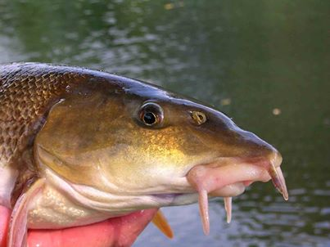
MÍSTO KROUŽKU: POUŠOV 966, 674 01 TŘEBÍČ
DEN KONÁNÍ KROUŽKU: STŘEDA
ČAS: od 15:30 hod do 17:30 hod
JMÉNO A PŘÍJMENÍ DÍTĚTE:………………………………………………………………………………………………………………
DATUM NAROZENÍ:……………………………………………………………………………………………………………………………
ADRESA BYDLIŠTĚ:…………………………………………………………………………………………………PSČ…………………….
ZDRAVOTNÍ POJIŠŤOVNA: …………………………………………………………………………………………………………………
Jméno a příjmení matky:………………………………………………………………TEL:……………………………………………..
EMAIL:……………………………....................................................................@................................................
Jméno a příjmení otce:…………………………………………………………………TEL:………………………………………………
EMAIL:……………………………....................................................................@................................................

___________________________|______________________________
podpisy rodičů

V ____________________ dne ___________ 2023

